医务科消息提醒
- 1、消息内容设置框更改为与主界面色调一致的样式

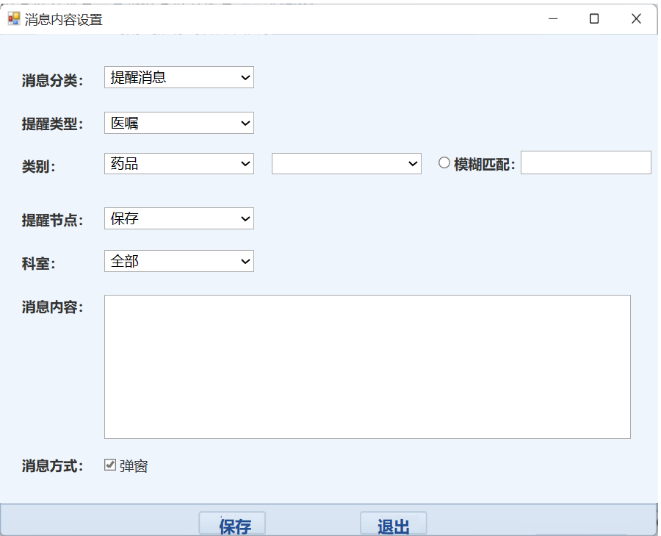
- 2、提醒类型为医嘱时：
  - 类别分为：药品、非药品
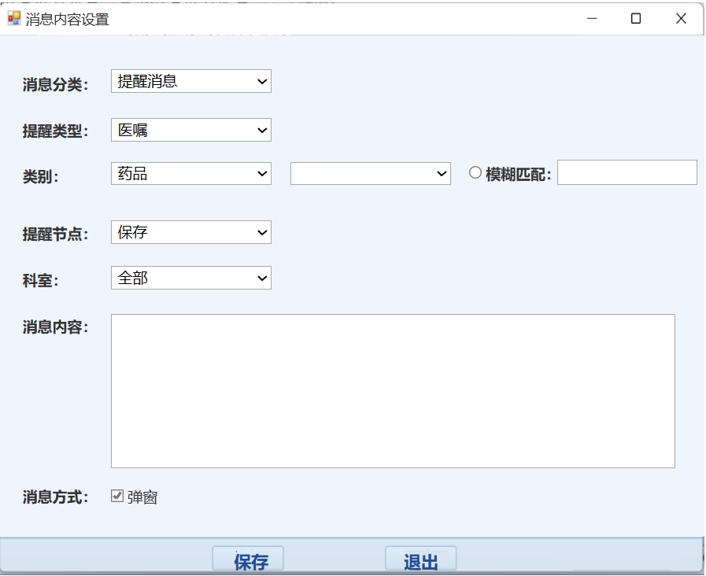
  - 具体内容：点击空格键----检索药品/非药品项目----选择
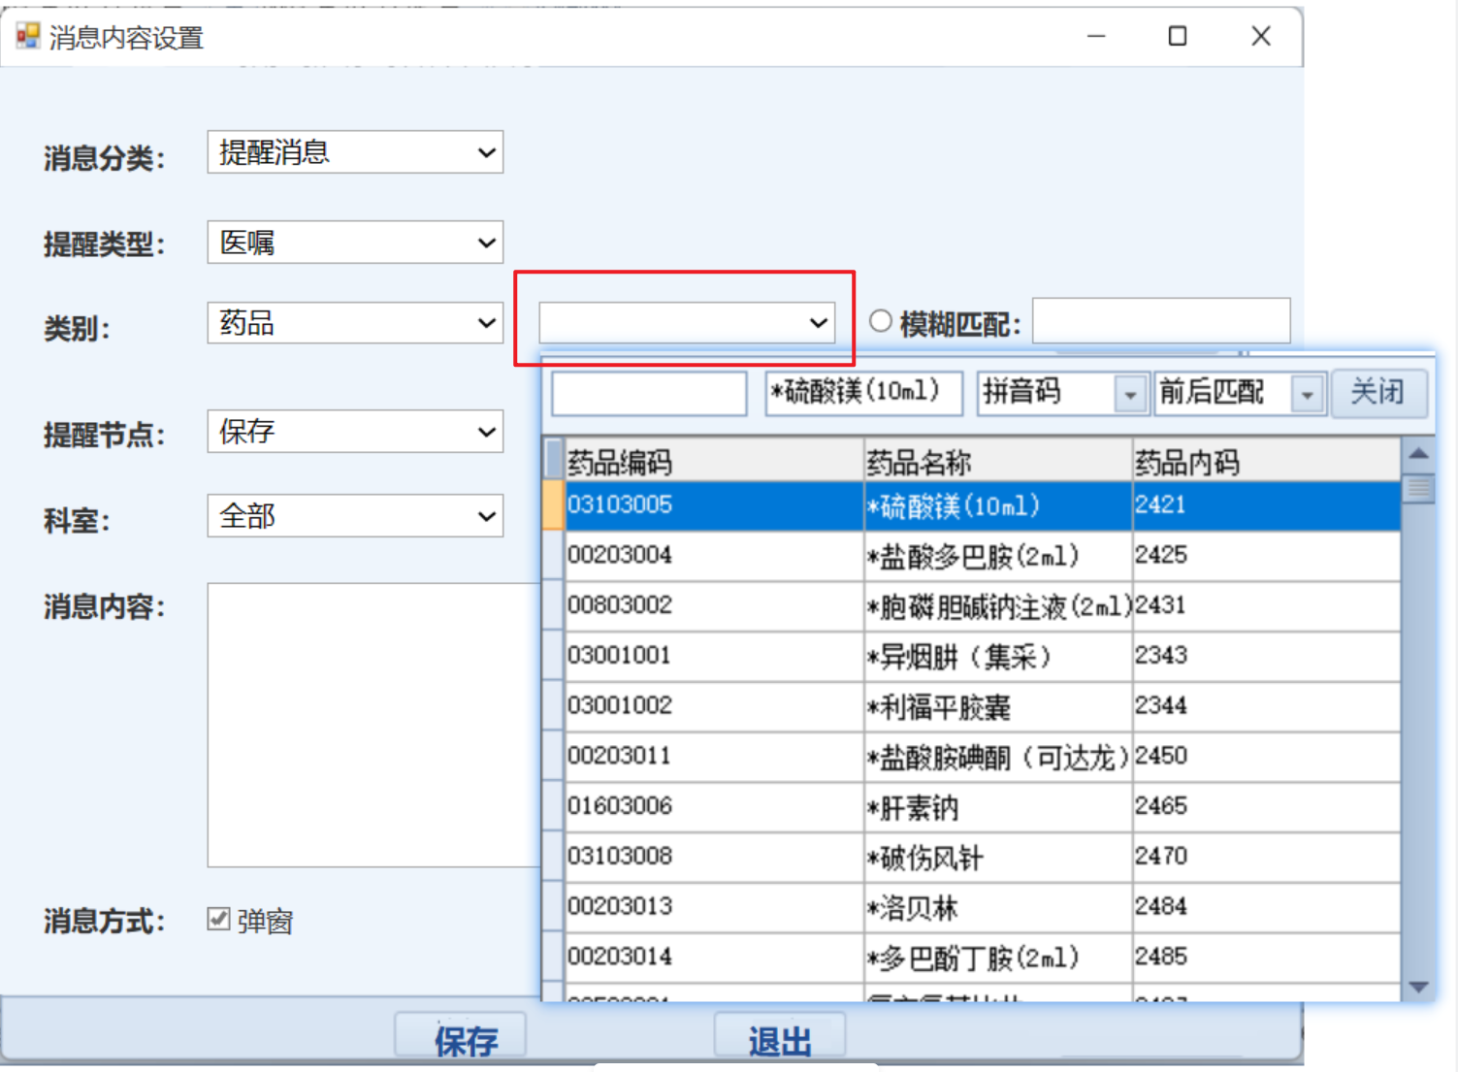
  - 模糊匹配----输入文本（选中模糊匹配后，具体内容置灰不可选择）
  - 提醒节点：保存、提交
- 3、提醒类型为病历文书时：
  - 类别分为：住院记录、病程记录、其他记录等
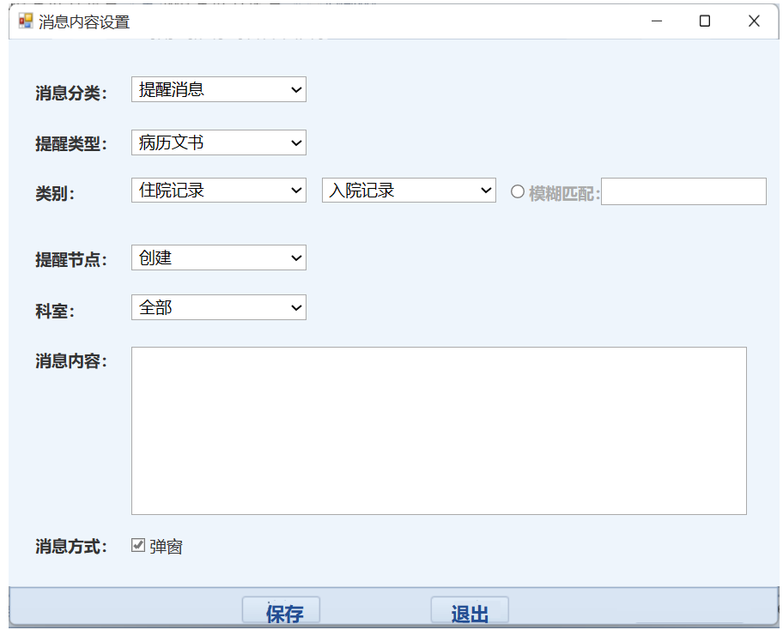
  - 具体内容：住院记录下的入院记录、再次/多次入院记录等、病程记录下的首次病程等
  - 模糊匹配置灰
  - 提醒节点：创建、保存、提交、打印
- 4、列表内容

